WeCircle_Distributed_Linux

该目录提供了当前项目版本运行的中间件依赖，主要涉及到MySQL和Redis的配置：
版本：分布式模拟 + Linux操作系统
以下是项目环境配置说明。
一、运行说明：
·启动MySQL服务
(1)启动本地MySQL服务，并测试是否可以正常使用，同时检查数据库web_db是否正常导入。在project_resources中已说明，不多赘述。
·启动Docker服务
(1)启动本地Docker服务，然后运行redis容器，并检查redis是否可用。在project_resources中已说明，不多赘述。
·启动Nginx服务
(1)启动本地的Nginx服务，具体配置参照project_resources的ReadMe.docx中的说明，保证配置正确加载。
·运行项目可执行文件
(1)进入项目的project_resources中，找到Linux64-dis中的可执行文件WeCircle_Dis_Windows。
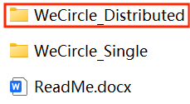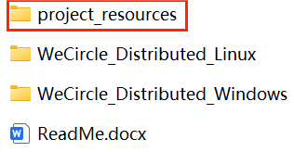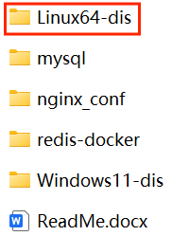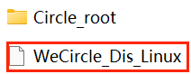
(2)在终端使用cd进入可执行文件所在路径(如果要放到其他路径运行，一定带上Circle_root目录)。
再用chmod给该文件执行权限x，然后运行如下指令，获得执行参数解释(详情如下运行参数解析所示)。根据参数提示，在启动可执行文件时自定义参数。
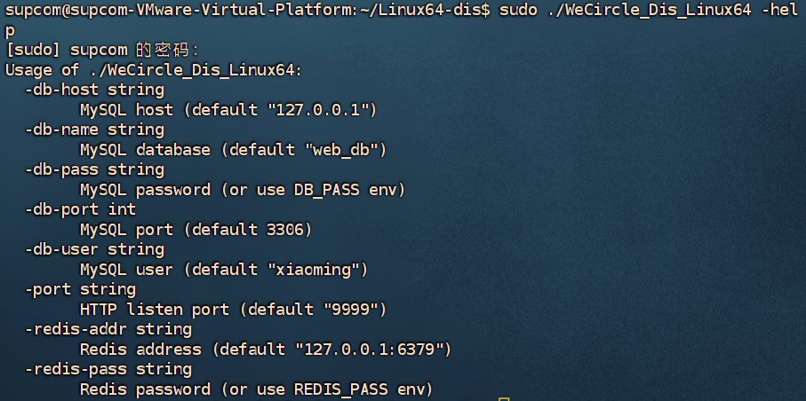
(3)运行可执行文件，注意，一定要根据nginx.conf的配置来运行，如果没有自己改动conf，则按照以下方式启动服务器。账号密码等，按自己的来。
(4)观察终端反馈，如果MySQL和Redis均无报错，且connects init均成功，则说明启动成功。
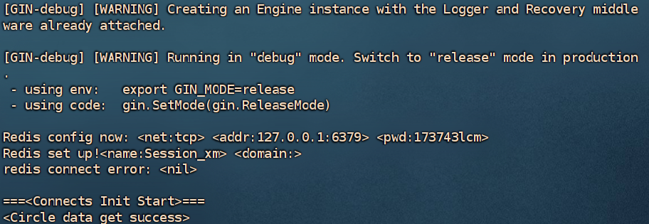
补充，redis如下报错不影响程序运行，仅说明当前redis不具备实现以下特性能力，可忽略。
反馈末尾显示监听端口号，启动成功！
(5)保持其他参数不变，开启新终端，更换端口号多次启动服务器，这里根据nginx.conf中的配置，再次分别以9998和9997端口号启动服务器。
(6)确保所有服务器均正常运行，至此，启动成功！

二、运行参数解析：
上文提到了项目可执行文件的启动参数，接下来一一解析。
(1) -db-host string 数据库服务所在的域名
(2) -db-name string 选中数据库名字
(3) -db-pass string MySQL登录密码
(4) -db-port int Mysql服务开启端口号
(5) -db-user string MySQL登录用户名
(6) -port string 服务器监听端口号
(7) -redis-addr string redis开启域名及端口号
(8) -redis-pass string redis开启密码

三、使用说明
·访问方式：
本项目推荐直接终端访问，或借助其他第三方工具发送请求。不建议在浏览器访问，因为项目没有做前端设计，不具有精致的可视化页面。
·尝试服务器第一步：
访问服务器，第一步是先登录服务器拿取token，然后携带token访问其他路由。
注意，与之前不同，请求不直接访问服务器端口，而是统一访问nginx的监听端口。
因为分布式场景下，需要由代理来中转用户请求。
端口号在nginx.conf文件中，默认为80。
登录反馈，返回<STATUS>为Success即为验证通过。
以下的<Your Token>就是服务器返回的token，只有携带token才能访问其他路由。
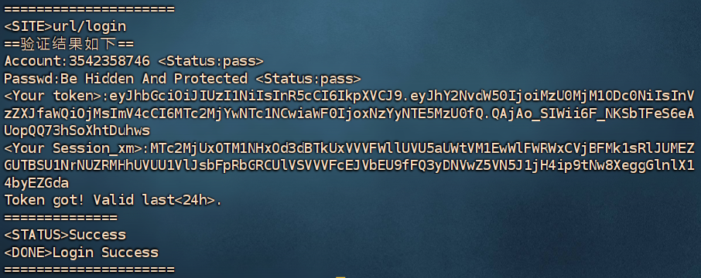
如果懒得注册账号，可以直接在mysql中查看web_db数据库中的表格users，获取已有的账号，然后以此进行登录。
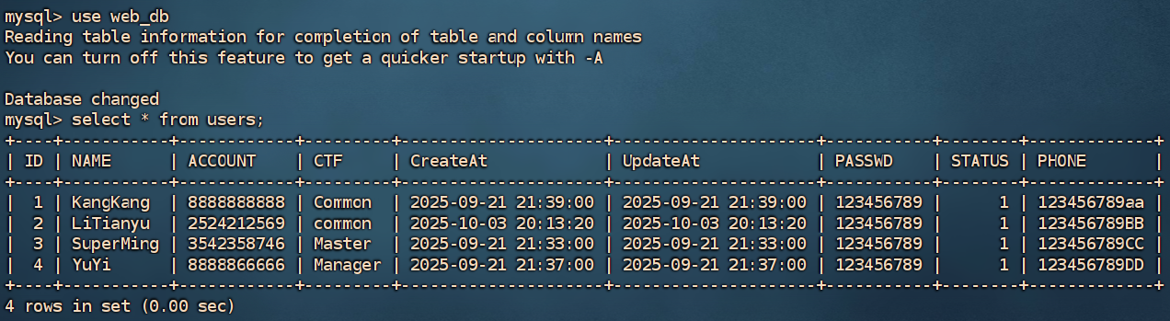
可以多发几个请求，然后观察服务器终端的响应记录，发现，每次请求只会有一个服务器响应，均衡了请求给服务器带来的运行负担。
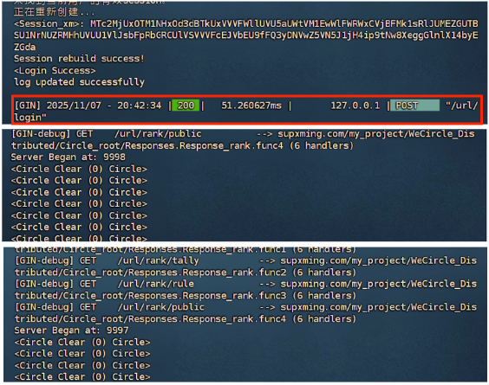
至此，分布式版本服务启动成功！
·使用服务器其他路由接口：
携带token访问其他路由，以下仅用一个功能做演示为例。
发送请求，无需输入账号密码，仅携带token。
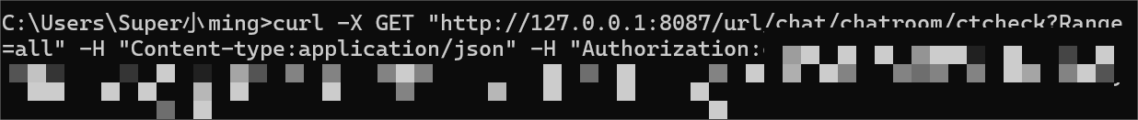
成功接收到了服务器的反馈。
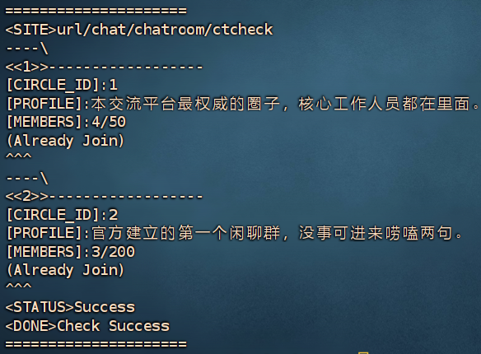
·访问websocket方式访问服务器对应接口：
项目中仅有群聊和私聊的contact接口支持websocket。
发送websocket请求。
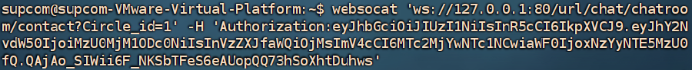
运行效果，此时，就可以在终端发送消息了，群聊内其他在线成员会实时收到你的消息。
